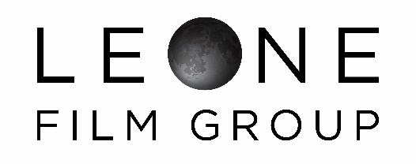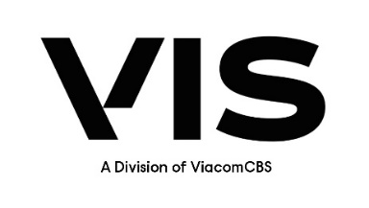

VIS DI VIACOMCBS E LEONE FILM GROUP
ANNUNCIANO UN ACCORDO PER LA CO-PRODUZIONE DI CONTENUTI

Milano, 19 Luglio 2021 – VIS, la divisione di ViacomCBS Network International dedicata alla distribuzione e alla produzione di contenuti, e Leone Film Group, società indipendente di produzione e distribuzione cinematografica e audiovisiva leader in Italia, hanno siglato un accordo per la co-produzione di contenuti e progetti audiovisivi.

Con questo accordo, VIS consolida la propria centralità nella strategia globale di ViacomCBS Networks, che rinnova l’impegno ad investire nella realizzazione di contenuti di qualità come leva strategica per generare valore su tutte le piattaforme.
In questo disegno complessivo, l’Italia continua a rappresentare un bacino di creatività – a partire dal quale sviluppare produzioni connotate da un punto di vista culturale e geografico – e uno spazio di opportunità per investimenti locali in progetti originali, scripted e unscripted. L’accordo con Leone Film Group si inserisce quindi perfettamente in questa strategia di VIS.

“Siamo molto soddisfatti di questo importante accordo siglato da VIS e Leone Film Group, società leader in Italia” - afferma Laura Abril, SVP & Head of VIS EMEA e Asia. “Come VIS stiamo proseguendo la nostra collaborazione con i più talentuosi e affermati creatori di contenuti in tutto il mondo e questo accordo si inserisce in questa nostra strategia. Non vediamo l’ora che queste storie prendano vita e arrivino nelle case del pubblico internazionale”.

“Siamo molto orgogliosi di annunciare questo importante accordo con VIS, una divisione di Viacomcbs International Studios, leader tra i produttori di contenuti premium globali” – afferma Raffaella Leone, CEO di Leone Film Group. “Insieme, siamo entusiasti di lavorare alla realizzazione di progetti italiani originali e innovativi, che abbiano le caratteristiche e il potenziale per essere distribuiti in tutto il mondo.”

Maggiori notizie sui progetti verranno comunicate a breve. Tutto il contenuto co-prodotto verrà distribuito direttamente o indirettamente attraverso terze parti da ViacomCBS Networks Italy.

VIACOMCBS INTERNATIONAL STUDIOS (VIS)
Creati nel 2018, ViacomCBS International Studios (VIS) è la divisione ViacomCBS Networks International che produce contenuti sia per tutti i brand e le piattaforme di ViacomCBS, tra cui Paramount+, Nickelodeon, MTV, Comedy Central, Channel 5, Network 10, Telefe, Ananey e Porta Dos Fundos, sia per terze parti, oltre a vendere e distribuire produzioni originali, co-produzioni, formati venduti per adattamenti locali e contenuti già prodotti. Nel 2020 è stato lanciato VIS Kids che ha visto l’ulteriore espansione a livello globale della pipeline di contenuti kids degli studios. I contenuti prodotti da VIS coprono tutti i generi, dal prescolare ai young-adult, dalle live action alle animazioni, dalle soap opera al drama, dai formati comedy sia brevi che lunghi alla produzione di lungometraggi.

LEONE FILM GROUP
Leone Film Group è leader tra le realtà indipendenti di produzione e distribuzione in Italia. Fondata nel 1989 dal regista di fama internazionale Sergio Leone, opera nel mercato cinematografico e audiovisivo. La società è quotata in borsa e Andrea Leone e Raffaella Leone sono i suoi maggiori azionisti e CEO. Leone Film Group distribuisce film internazionali e nazionali sul mercato italiano, e tra i più grandi successi annovera: Wonder, The Wolf of Wall Street, La La Land, The Hateful Eight, Rush, The GGG – Il Grande Gigante Gentile, The Post, Green Book, 1917 and, per quanto riguarda la produzione, Perfetti Sconosciuti, La Pazza Gioia, A Casa Tutti Bene, Gli anni più belli.

Contatti per la Stampa:
Ufficio Stampa ViacomCBS Networks Italia
Chiara Giacoletto Papas - Chiara.GiacolettoPapas@vimn.com
Stefania Lecchi - Lecchi.Stefania@vimn.com

Ufficio Stampa Leone Film Group
Cristina Partenza - cp@leonefilmgroup.com

